ΘΕΜΑ 2
2.1. Στο επόμενο διάγραμμα φαίνεται η χαρακτηριστική καμπύλη μιας ηλεκτρικής πηγής.
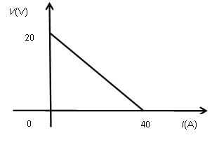
Αντλώντας πληροφορίες από το σχήμα μπορούμε να συμπεράνουμε ότι :
(α) η πηγή έχει ηλεκτρεγερτική δύναμη $Ε = 40 V$.
(β) το ρεύμα βραχυκύκλωσης της πηγής έχει τιμή $I_{β}=20Α$.
(γ) Η εσωτερική αντίσταση της πηγής έχει τιμή $r=0,5Ω$.
2.1.Α. Να επιλέξετε την ορθή πρόταση.
Μονάδες 4
2.1.B. Να αιτιολογήσετε την επιλογή σας.
Μονάδες 8
2.2. Δύο σφαίρες Α και Β, αμελητέων διαστάσεων φορτίστηκαν με ίση ποσότητα θετικού φορτίου $Q$, και τοποθετήθηκαν σε σταθερή απόσταση $r$ μεταξύ τους, όπου και υπολογίστηκε η δύναμη $\vec{F}$ που εξασκεί η μία στην άλλη.
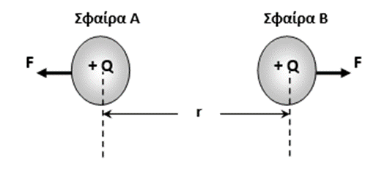
Αν τριπλασιάσουμε την απόσταση μεταξύ των δυο σφαιρών και ταυτόχρονα τριπλασιάσουμε και το φορτίο της σφαίρας Β, η απωστική δύναμη με την οποία αλληλεπιδρούν οι δυο σφαίρες θα:
(α)$u^{2}=u_{0}^{2}+2ax$ υποτριπλασιαστεί , (β) μείνει σταθερή $u^{2}=u_{0}^{2}+ax$ , (γ) τριπλασιαστεί $u^{2}=u_{0}^{2}+4ax$
2.2.Α. Να επιλέξετε την ορθή απάντηση.
Μονάδες 4
2.2.B. Να αιτιολογήσετε την επιλογή σας.
Μονάδες 9

